郑州大学睿博公寓健康监测点再次紧急采购
保洁服务合同

甲 方：郑州大学
乙 方：北京国基伟业物业管理有限公司
2022年5月6日学校紧急决定睿博公寓1-6号楼全部临时用作健康监测使用。5月29日，校防控办紧急通知即日起将有1000余名滞留在省内外的毕业生分批次返校入住翠竹街睿博公寓健康监测点，且全部入住带空调的4-6号楼，但4-6号楼还有少量房间需立即保洁干净才能入住学生。因任务紧急，为保证工作效率及降低用人安全风险，学校决定从在校服务的北京国基伟业物业管理有限公司的管理项目中调集人员紧急支援保洁。
经甲乙双方协商，就乙方根据甲方要求，对翠竹街睿博公寓4-6号楼及9号楼88套房子进行保洁等相关事宜，签订本合同，以便共同遵守。
一、服务的内容和要求
1、乙方为甲方提供保洁服务的地址为: 翠竹街睿博公寓 。
2、乙方为甲方提供保洁服务的范围为: 睿博公寓4-6号楼82套房及9号楼6套房（详见附件1房间清单）。
3、服务标准:观感质量评定良好，通过验收（详见附件2保洁标准）。
4、工期自2022年 5月 30日至 6 月 2日止，为期4天。
二、甲方的权利和义务
1、甲方负责为乙方提供水电等施工便利条件，并配合乙方对每道工序进行严格检查。
2、甲方指派专人负责协调、监督、检查、验收乙方的保洁工作。甲方有权对乙方人员的违规行为进行管理，有权对乙方保洁工艺、程序及质量进行监督检查，
3、甲方有权随时抽查乙方的保洁工作质量，对于不符合保洁质量要求的，甲方有权要求乙方立即整改，直至达到保洁标准。
三、乙方的权利和义务
1、按本合同的要求，准时到达作业现场，按时完成服务工作。遵守甲方及乙方公司所订规章制度，承诺保洁工作中不对室内外所有设施设备造成损坏，如因乙方原因造成损坏，乙方应照价赔偿。
2、积极与甲方协调、配合，并根据甲方的要求，不断改进、提高保洁服务质量。接受甲方的监督，遇合同条款未列明的事项应及时与甲方协商解决，并服从甲方的合理管理。
3、乙方负责提供本次保洁的清洁工具及清洁用品。
4、乙方派驻甲方的工作人员，应统一着服和佩带工卡，工作时间内不得随意离开工作岗位。
5、乙方在施工过程中出现的任何安全事故、各方人身及财产损失均由乙方承担，与甲方无关。
6、乙方提供正规发票。
四、合同金额及付款方式
1、保洁单价：240元/套房，共计保洁88套三室一厅房子。
本合同总价款为人民币:大写贰万壹仟壹佰贰拾元整 ，小写 21120元整。此价款为开荒保洁之包干价，除此价款外，甲方不再支付乙方其他费用。
2、合同生效，开荒保洁服务工作完成并验收合格后，乙方开具正规发票，甲方在30个工作日内一次性支付乙方全部保洁费用。
五、免责条款
1、因不可抗力导致本合同不能履行时，双方互不承担违约责任。
2、在不可抗力消除后，双方继续履行本合同。
六、未尽事宜及争议的解决
1、本合同未尽事宜由双方协商并签订补充协议，补充协议与本合同具有同等法律效力。
2、本合同履行过程中如有争议，由双方协商解决，协商不成的可向甲方所在地人民法院提起诉讼。
七、本合同一式 6 份，甲方 4 份，乙方 2 份，经双方签字盖章生效。
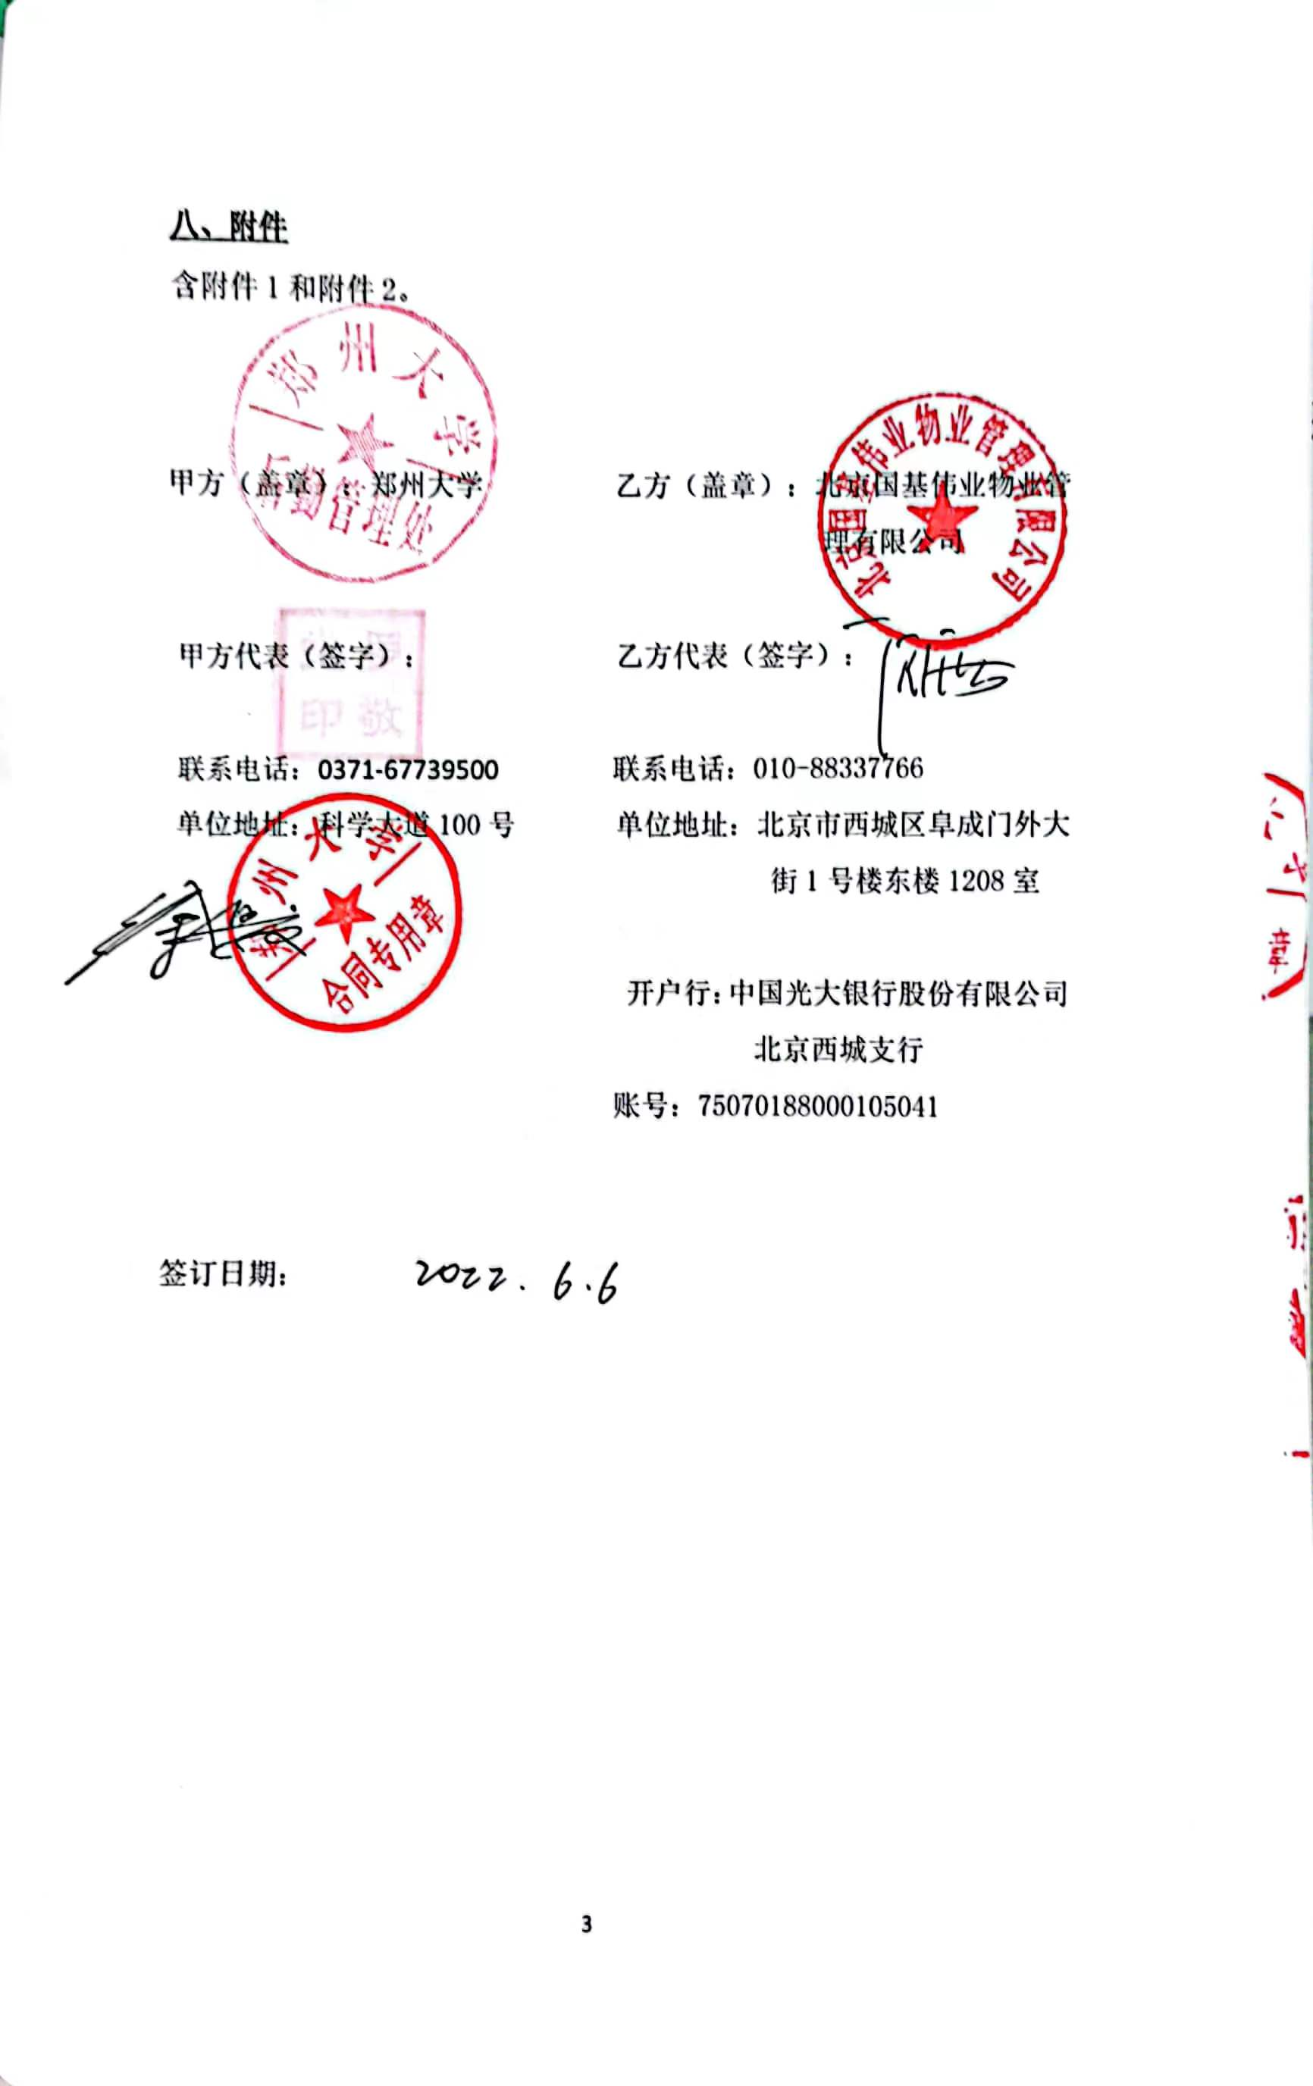
八、附件
含附件1和附件2。

甲方（盖章）：郑州大学 乙方（盖章）：北京国基伟业物业管理有限公司

甲方代表（签字）： 乙方代表（签字）：

联系电话：0371-67739500 联系电话：010-88337766
单位地址：科学大道100号 单位地址：北京市西城区阜成门外大街1号楼东楼1208室

开户行：中国光大银行股份有限公司北京西城支行
账号：75070188000105041

签订日期：

附件1：
保洁房间汇总表
园区 | 楼号 | 房间数（套）
翠竹街人才公寓 | 4号楼 | 29
 | 5号楼 | 43
 | 6号楼 | 10
 | 9号楼 | 6
合计 |  | 88

保洁房间明细表（4#）
序号 | 楼号 | 单元号 | 房间号 | 序号 | 单元号 | 房间号
1 | 4 | 东 | 101 | 14 | 西 | 101
2 | 4 | 东 | 102 | 15 | 西 | 102
3 | 4 | 东 | 201 | 16 | 西 | 202
4 | 4 | 东 | 202 | 17 | 西 | 301
5 | 4 | 东 | 401 | 18 | 西 | 401
6 | 4 | 东 | 402 | 19 | 西 | 601
7 | 4 | 东 | 501 | 20 | 西 | 802
8 | 4 | 东 | 602 | 21 | 西 | 902
9 | 4 | 东 | 1302 | 22 | 西 | 1201
10 | 4 | 东 | 1402 | 23 | 西 | 1302
11 | 4 | 东 | 1601 | 24 | 西 | 1601
12 | 4 | 东 | 1801 | 25 | 西 | 1602
13 | 4 | 东 | 1802 | 26 | 西 | 1701
 |  |  |  | 27 | 西 | 1702
 |  |  |  | 28 | 西 | 1801
 |  |  |  | 29 | 西 | 1802

保洁房间明细表（5#）
序号 | 楼号 | 单元号 | 房间号 | 序号 | 单元号 | 房间号
1 | 5 | 东 | 102 | 23 | 西 | 101
2 | 5 | 东 | 202 | 24 | 西 | 102
3 | 5 | 东 | 302 | 25 | 西 | 201
4 | 5 | 东 | 402 | 26 | 西 | 202
5 | 5 | 东 | 802 | 27 | 西 | 501
6 | 5 | 东 | 1202 | 28 | 西 | 502
7 | 5 | 东 | 1602 | 29 | 西 | 601
8 | 5 | 东 | 1801 | 30 | 西 | 701
9 | 5 | 东 | 1802 | 31 | 西 | 801
10 | 5 | 中 | 201 | 32 | 西 | 902
11 | 5 | 中 | 202 | 33 | 西 | 1001
12 | 5 | 中 | 501 | 34 | 西 | 1002
13 | 5 | 中 | 502 | 35 | 西 | 1101
14 | 5 | 中 | 601 | 36 | 西 | 1102
15 | 5 | 中 | 602 | 37 | 西 | 1201
16 | 5 | 中 | 801 | 38 | 西 | 1301
17 | 5 | 中 | 901 | 39 | 西 | 1302
18 | 5 | 中 | 1001 | 40 | 西 | 1402
19 | 5 | 中 | 1201 | 41 | 西 | 1502
20 | 5 | 中 | 1202 | 42 | 西 | 1701
21 | 5 | 中 | 1501 | 43 | 西 | 1801
22 | 5 | 中 | 1802

保洁房间明细表（6#）
序号 | 楼号 | 单元号 | 房间号
1 | 6 | 东 | 202
2 | 6 | 东 | 402
3 | 6 | 东 | 502
4 | 6 | 东 | 1001
5 | 6 | 东 | 1002
6 | 6 | 东 | 1101
7 | 6 | 东 | 1102
8 | 6 | 东 | 1201
9 | 6 | 东 | 1202
10 | 6 | 西 | 102
保洁房间明细表（9#）
序号 | 楼号 | 单元号 | 房间号
1 | 9 | 东 | 201
2 | 9 | 东 | 202
3 | 9 | 东 | 301
4 | 9 | 东 | 302
5 | 9 | 东 | 401
6 | 9 | 东 | 402

附件2：
保洁标准
序号 | 名称 | 保洁标准
1 | 室内地面 | 木地板无胶渍、洁净，瓷砖无尘土、无漆点、无水泥渍、有光泽，石材无污渍、无胶点。
2 | 卫生间 | 墙体无明显污渍、无涂料点、无胶迹、洁具洁净光亮、不锈钢管件光亮洁净、地面无死角、无遗漏、无异味。
3 | 厨房 | 墙体及台面无明显污渍、无涂料点、无胶迹、不锈钢管件光亮洁净、地面无死角、无遗漏。
4 | 卧室 | 墙壁无尘土，灯具洁净，开关盒洁净无胶渍，窗框洁净无灰尘。
5 | 家具及门框 | 光亮洁净、无灰尘、无污渍、无塑料纸包装。
6 | 窗户玻璃 | 内壁擦拭干净
6 | 楼梯 | 无尘土、无杂物、
7 | 房间门口 | 瓷砖地面无尘土、无漆点、无水泥渍、有光泽。
未尽之处，保洁干净

